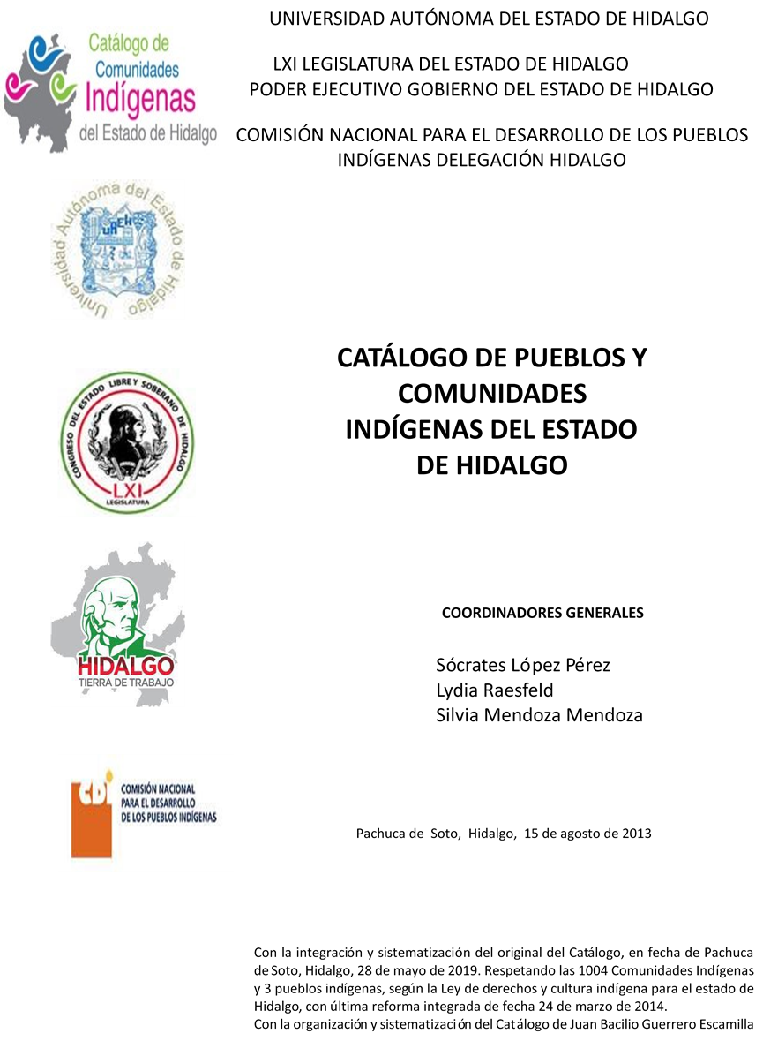

**Guerrero**

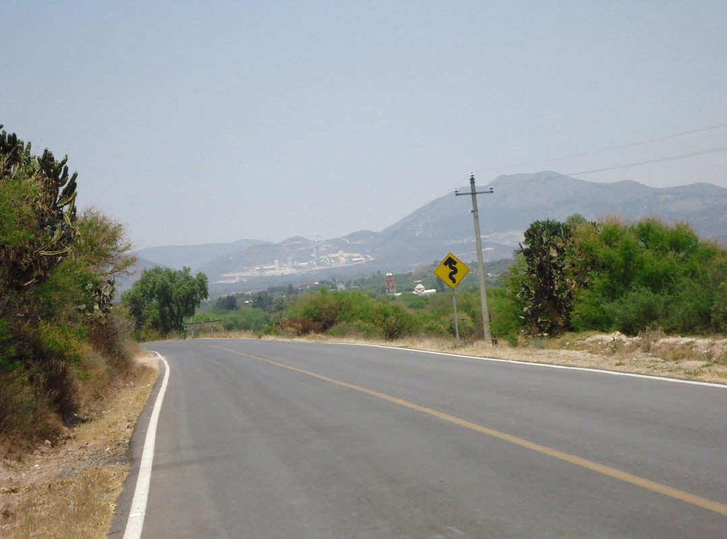CCIEH: HGOSAA011

Guerrero: 130550008

**DICTAMEN**

# Después de analizar la información proveniente del instrumento de levantamiento de información aplicado (cédula) en las localidades seleccionadas (por haber cumplido los requisitos de contar con más de cien habitantes y que mantuvieran un índice superior a la media nacional de Hablantes de Lengua Indígena) y de la ponderación de las variables que se consideraron en la metodología de este estudio, el equipo académico de este proyecto considera que la comunidad de **Guerrero**, del Municipio de Santiago de Anaya, con clave INEGI **130550008**, reúne las estructuras sociales y culturales para ser considerada como **INDÍGENA** y ser incluida en el **Catálogo de Comunidades Indígenas del Estado de Hidalgo** con la clave **HGOSAA011**.

**Guerrero** se integra por habitantes que se autoreconocen como indígenas por ser Hablantes de Lengua Indígena, por saberse herederos de conocimientos ancestrales y la realización de la Fiesta Patronal en honor a La Virgen de Guadalupe, que en sí misma se constituye por diversas manifestaciones culturales.

La organización de la comunidad es articulada por la Asamblea Comunal y Asamblea de Comité. En éstas se contienen todos aquellos aspectos que son de relevancia para los habitantes, en tanto se ocupan en principio de la organización de las mismas y la delimitación de temas que a cada una corresponde, por ejemplo cumplimiento de obligaciones por parte de los habitantes.

Existen como autoridades el Delegado Municipal y Colaboradores, lo que denota aquello que resulta prominente en la vida colectiva en tanto a cada una le delegan responsabilidades por un año.

No se dispone de un reglamento interno escrito o estatuto comunal de convivencia, pero figura un Juez Menor encargado de la impartición de justicia, pues el Delegado Municipal no está autorizado para aplicar sanciones a infractores, más bien es quien funge como enlace con las autoridades municipales.

|  |  |  |
| --- | --- | --- |
| **Guerrero, Santiago de Anaya** | | |
|  |  | Resumen |
|  | Clave CCIEH | HGOSAA011 |
|  | Clave INEGI | 130550008 |
| **PRIORIDAD Y CATEGORÍA** | **MÍNIMO** | **TOTAL** |
| **REQUERIDO** | **OBTENIDO** |
| 1- Hablantes de lengua indígena * | 6.5% | 76.6% |
| 2- Territorio | 30.0% | 85.0% |
| 3- Autoridad tradicional | 10.0% | 20.0% |
| 4- Asamblea comunitaria | 100.0% | 100.0% |
| 5- Comités internos tradicional | 25.0% | 100.0% |
| 6- Autoadscripción | 100.0% | 100.0% |
| 7- Usos y Costumbres para resolver sus conflictos | 20.0% | 80.0% |
| 8- Trabajo comunitario | 100.0% | 100.0% |
| 9- Medicina Tradicional | 25.0% | 0.0% |
| 10- Parteras tradicionales | 100.0% | 0.0% |
| 11- Médicos tradicionales | 25.0% | 50.0% |
| 12- Fiestas del pueblo: Patronal, santos, carnaval, agrícola o climática | 25.0% | 100.0% |
| 13- Relación del ciclo económico con ceremonias | 100.0% | 100.0% |
| 14- Lugares sagrados (cerros, cuevas, piedras…) | 25.0% | 25.0% |
| 15- Música (tradicional, costumbre | 100.0% | 0.0% |
| 16- Danza | 100.0% | 0.0% |
| 17- Leyendas y creencias | 25.0% | 50.0% |
| 18- Vestimenta tradicional | 100.0% | 100.0% |
| 19- Artesanías | 25.0% | 100.0% |
| 20- Origen | 10.0% | 100.0% |
| 21- Reglamentos y/o acuerdos | 100.0% | 100.0% |
| 22- Patrimonio comunitario | 25.0% | 50.0% |
| *% de PHLI Nacional (INEGI, 2010) |  |  |
| Elaboración: Universidad Autónoma del Estado de Hidalgo con datos del Catálogo de Comuniades Indígenas del Estado de Hidalgo. | | |
| Agosto 2013 |  |  |

|  |  |  |  |
| --- | --- | --- | --- |
|  | **Guerrero, Santiago de Anaya** |  |  |
|  |  | Clave CCIEH | HGOSAA011 |
|  |  | Clave INEGI | 130550008 |
| **PRIORIDAD Y CATEGORÍA** | **ELEMENTOS CULTURALES** | **PARCIAL OBTENIDO** | **TOTAL OBTENIDO** |
| 1- Hablantes de lengua indígena * | % HLI INEGI | 77% | **76.6%** |
| 2- Territorio | Asentamiento y pertenencia a región geocultural (30%) | 30% | **85.0%** |
| Panteón-cementerio (15%) | 0% |
| Fuente de agua (10%) | 10% |
| Siembra o potrero (10%) | 10% |
| Lugar de culto (15%) | 15% |
| Delegación (10%) | 10% |
| Espacios comunes (10%) | 10% |
| 3- Autoridad tradicional | Consejo (40%) | 0% | **20.0%** |
| Mayordomo (30%) | 0% |
| Delegado (10%) + (10%) si lo denominan en lengua indígena, total (20%) | 10% |
| Auxiliares (10%) | 10% |
| 4- Asamblea comunitaria | Si (100%) No (0%) | 100% | **100.0%** |
| 5- Comités internos tradicional | Comité A (25%) | 25% | **100.0%** |
| Comité B (25%) | 25% |
| Comité C (25%) | 25% |
| Comité D (25%) | 25% |
| 6- Autoadscripción | Si (100%) No (0%) | 100% | **100.0%** |
| 7- Usos y costumbres para resolver sus conflictos | Resolución de faltas y delitos al interior (40%) | 40% | **80.0%** |
| Autoridad comunitaria que resuelve (40%) | 40% |
| Espacio reclusión (20%) | 0% |
| 8- Trabajo comunitario | Si (100%) No (0%) | 100% | **100.0%** |
| 9- Medicina Tradicional | Enfermedad cultural A (25%) | 0% | **0.0%** |
| Enfermedad cultural B (25%) | 0% |
| Enfermedad cultural C (25%) | 0% |
| Enfermedad cultural D (25%) | 0% |
| 10- Parteras tradicionales | Si (100%) No (0%) | 0% | **0.0%** |
| 11- Médicos tradicionales (Excepto partera) | Médico tradicional A (25%) | 25% | **50.0%** |
| Médico tradicional B (25%) | 25% |
| Médico tradicional C (25%) | 0% |
| Médico tradicional D (25%) | 0% |
| 12- Fiestas del pueblo: Patronal, santos, carnaval, agrícola o climática | Fiesta A (25%) | 25% | **100.0%** |
| Fiesta B (25%) | 25% |
| Fiesta C (25%) | 25% |
| Fiesta D (25%) | 25% |
| 13- Relación del ciclo económico con ceremonias | Si (100%) No (0%) | 100% | **100.0%** |
| 14- Lugares sagrados (cerros, cuevas, piedras…) | Lugar sagrado A (25%) | 25% | **25.0%** |
| Lugar sagrado B (25%) | 0% |
| Lugar sagrado C (25%) | 0% |
| Lugar sagrado D (25%) | 0% |
| 15- Música (tradicional, costumbre) | Si (100%) No (0%) | 0% | **0.0%** |
| 16- Danza | Si (100%) No (0%) | 0% | **0.0%** |
| 17- Leyendas y creencias | Leyenda o creencia A (25%) | 25% | **50.0%** |
| Leyenda o creencia B (25%) | 25% |
| Leyenda o creencia C (25%) | 0% |
| Leyenda o creencia D (25%) | 0% |
| 18- Vestimenta tradicional | Si (100%) No (0%) | 100% | **100.0%** |
| 19- Artesanías | Artesania A (25%) | 25% | **100.0%** |
| Artesania B (25%) | 25% |
| Artesania C (25%) | 25% |
| Artesania D (25%) | 25% |
| 20- Origen | Por cada año (0.5%) máximo 50% | 50% | **100.0%** |
| Mito fundacional (25%) | 25% |
| Hecho colectivo A (5%) | 5% |
| Hecho colectivo B (5%) | 5% |
| Hecho colectivo C (5%) | 5% |
| Hecho colectivo D (5%) | 5% |
| Hecho colectivo E (5%) | 5% |
| 21- Reglamentos y/o acuerdos | Si (100%) No (0%) | 100% | **100.0%** |
| 22- Patrimonio comunitario | Patrimonio A (25%) | 25% | **50.0%** |
| Patrimonio B (25%) | 25% |
| Patrimonio C (25%) | 0% |
| Patrimonio D (25%) | 0% |
| *% de PHLI Nacional (INEGI, 2010) | | | |

OBTENIDO REQUERIDO

|  |  |
| --- | --- |
| **Guerrero, Santiago de Anaya** |  |
| Clave CCIEH | HGOSAA011 |
| Clave INEGI  1- Hablantes de lengua indígena *  **100%** 2- Territorio  22- Patrimonio comunitario 3- Autoridad tradicional  **80%**  21- Reglamentos y/o acuerdos 4- Asamblea comunitaria  **60%**  20- Origen 5- Comités internos  **40%**  19- Artesanías **20%** 6- Autoadsc  **0%**  18- Vestimenta tradicional 7- Usos y  17- Leyendas y creencias 8- Trabajo com  16- Danza 9- Medicina Tradicional  15- Música (tradicional, costumbre 10- Parteras tradicionales  14- Lugares sagrados (cerros, cuevas, 11- Médicos tradicionales  piedras…)  13- Relación del ciclo económico con 12- Fiestas del pueblo: Patronal, santos,  ceremonias carnaval, agrícola o climática | 130550008  tradicional  ripción  Costumbres para resolver sus  conflictos  unitario |
|  |  |
|  |  |
| *% de PHLI Nacional (INEGI, 2010) |  |
| Elaboración: Universidad Autónoma del Estado de Hidalgo con datos del Catálogo de Comuniades Indígenas del Estado de Hidalgo. Agosto 2013 | |